<PODRUČJE KOMPETENCIJA I TRANSVERZALNE TEME>

PRIRUČNIK ZA POLAZNIKE

Sadržaj

**Što je osobna, društvena kompetencija i kompetencija učenja kako učiti?** **3**

**Kakva je veza između osobne, društvene i L2L kompetencije te digitalnih i društvenih medija?** **4**

**Studija slučaja - Holistički psiholog** **5**

**Aktivnost učenja** **7**

**Dodatna literatura ili materijali za učenje** **9**

# Što je osobna, društvena kompetencija i kompetencija učenja kako učiti?

Osobna, društvena kompetencija i kompetencija učenja kako učiti, često nazivana ključnim kompetencijama ili transverzalnim vještinama, bitne su vještine koje je Vijeće EU-a prepoznalo kao jednu od osam ključnih kompetencija za cjeloživotno učenje. Smatra se transverzalnom ili mekom vještinom jer su to bihevioralne i međuljudske vještine koje se odnose na to koliko učinkovito ljudi komuniciraju s drugima i rješavaju situacije. Ove se karakteristike mogu prenijeti na bilo koje radno mjesto, kao i u osobnim životima i odnosima. Oni su ključn za naš osobni rast i razvoj, profesionalni rast i zapošljivost te za opću dobrobit.

Osobna kompetencija znači razumijevanje samog sebe, upravljanje emocijama i razvijanje pozitivne slike o sebi. Obuhvaća samosvijest, samopouzdanje, emocionalnu inteligenciju i otpornost. Pojedinci s izraženom osobnom kompetencijom bolje su opremljeni za postavljanje i postizanje ciljeva, prilagođavanje promjenama i učinkovito rješavanje izazova. Ova kompetencija također uključuje upravljanje vremenom, samomotivaciju i spremnost na preuzimanje inicijative, što sve doprinosi osobnom rastu i uspjehu u osobnoj i profesionalnoj sferi.

Socijalna kompetencija odnosi se na učinkovitu interakciju s drugima, izgradnju i održavanje pozitivnih odnosa te empatiju i obzirnost prema tuđim osjećajima i perspektivama. Ova kompetencija uključuje komunikacijske vještine, aktivno slušanje, timski rad, rješavanje sukoba i međukulturalnu svijest. Pojedinci s izraženom društvenom kompetencijom mogu učinkovito surađivati u različitim okruženjima, voditi timove i pozitivno doprinijeti svojim zajednicama.

Kompetencija „Učiti kako učiti“ znači postati učinkovit i samostalan učenik. Uključuje razvijanje vještina i stavova potrebnih za stjecanje i primjenu znanja tijekom života. Ova kompetencija uključuje kritičko mišljenje, rješavanje problema, informacijsku pismenost, kreativnost i znatiželju. Pojedinci s izraženom kompetencijom učenja za učenje mogu se prilagoditi novim izazovima, kontinuirano stjecati nove vještine i znanja te ostati motivirani uključiti se u cjeloživotno učenje.

Ove tri kompetencije su međusobno povezane i međusobno se osnažuju. Na primjer, snažna osobna kompetencija može dovesti do poboljšanih društvenih interakcija i boljih ishoda učenja. Isto tako, dobro razvijena kompetencija učenja kako učiti može doprinijeti osobnom rastu i povećanju socijalne prilagodljivosti.

# Koja je veza između osobne, društvene kompetencije i kompetencije učenja kako učiti te digitalnih i društvenih medija?

Digitalne tehnologije mogu unaprijediti i olakšati razvoj osobnih, društvenih kompetencija i kompetencija učenja kako učiti na više načina.

**Savjeti za povećanje osobne kompetencije putem digitalnih i društvenih medija**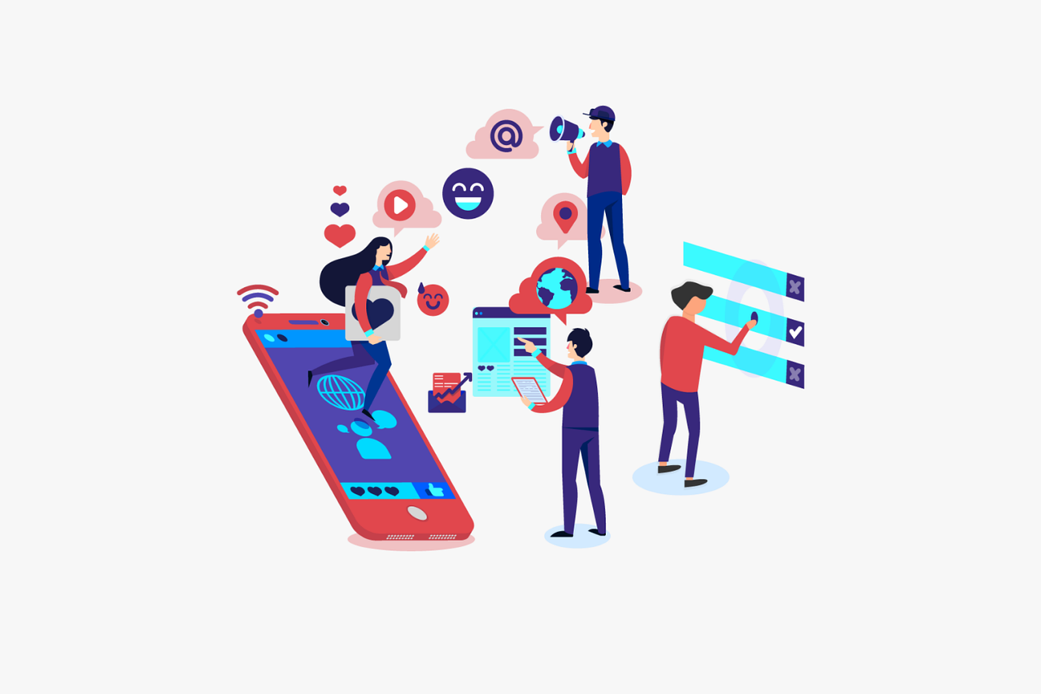

* Aplikacije za vođenje dnevnika mogu pomoći u samorefleksiji;
* Web stranice za osobni razvoj mogu vam pomoći da steknete uvid u svoje snage i područja za poboljšanje;
* Aplikacije za svjesnost i meditaciju mogu vam pomoći da vježbate svjesnost i meditaciju kako biste smanjili stres;
* Mrežni resursi o emocionalnoj inteligenciji mogu pružiti smjernice i pomoći vam da razumijete i učinkovito upravljate svojim emocijama.

**Savjeti za povećanje društvene kompetencije putem digitalnih i društvenih medija**

* Uključite se u online zajednice i sudjelujte u online raspravama vezanim uz vaše interese i hobije;
* Vježbajte aktivno slušanje čitanjem i razumijevanjem tuđih stajališta prije nego što odgovorite;
* Pridružite se virtualnim događajima (radionicama ili konferencijama) kako biste vježbali društvene vještine u virtualnom okruženju i povezali se s ljudima iz različitih sredina;
* Pokažite svoje vještine, postignuća i interese stvaranjem i održavanjem profesionalne online prisutnosti.

**Savjeti za poboljšanje kompetencije učenja za učenje (L2L) putem digitalnih i društvenih medija**

* Digitalni kalendari i aplikacije za produktivnost mogu vam pomoći u organiziranju rasporeda i učinkovitijem upravljanju vremenom;
* Istražite platforme za e-učenje koje nude širok raspon tečajeva i resursa, o različitim temama, kao što su Coursera, Udemy i Khan Academy;
* Pratite i pretplatite se na obrazovne blogove, Instagram stranice i YouTube kanale koji nude vrijedne uvide i informacije o temama od interesa;
* Istražite obrazovne aplikacije koje su u skladu s vašim ciljevima učenja (npr. za učenje jezika, razvoj vještina itd.).

# Studija slučaja - Holistički psiholog



Dr. Nicole LePera, poznata i kao "holistička psihologinja", licencirana je klinička psihologinja, kreatorica sadržaja i autorica poznata po svom radu na području psihologije i mentalnog zdravlja. Napisala je tri knjige, vodila radionice i javno govorila kako bi dodatno proširila svijest o mentalnom zdravlju i važnosti holističkog pristupa wellnessu.

Kao što i naziv njezinog brenda kaže, njezin pristup je holistički što znači da se svojim radom fokusira na integraciju uma, tijela i duha u procesu ozdravljenja i rasta. Ona osnažuje pojedince da preuzmu aktivnu ulogu u svom putu mentalnog zdravlja i pruža razne alate za poboljšanje općeg blagostanja.

Stekla je značajnu popularnost svojom prisutnošću na društvenim mrežama, posebno na Instagramu, Facebooku i YouTubeu, zahvaljujući svom zanimljivom sadržaju mikroučenja o složenim temama kao što su emocionalna inteligencija, komunikacijske vještine, liječenje trauma, briga o sebi, svjesnost, izgradnja otpornosti i privrženosti teorije.

Sadržaj mikroučenja najvažniji je dio njezina rada, a također je besplatan i dostupan svima. Njezini sljedbenici mogu lako konzumirati njezin sadržaj na društvenim medijima – postovi su sažeti, zanimljivi i usmjereni na pružanje ključnih uvida ili korisnih savjeta kroz vizualno privlačnu grafiku.

Kroz svoje sjajne tehnike pripovijedanja, sposobna je iznijeti složene psihološke koncepte na jednostavan i učinkovit način kroz sjajne tehnike pripovijedanja i ranjivo i autentično dijeljenje osobnih iskustava iz svog osobnog života. Putem svojih postova dijeli vrijedne uvide, praktične savjete, smjernice, strategije i savjete za samopomoć u vezi s mentalnom dobrobiti i osobnim razvojem. LePerin sadržaj za mikroučenje pruža praktične savjete i alate koje gledatelji mogu primijeniti za poboljšanje svoje mentalne dobrobiti i osobnog razvoja. Nudi djelotvorne strategije koje je lako primijeniti u svakodnevnom životu.

Također potiče svoje pratitelje da dijele vlastite priče i iskustva ispod svake objave. Često komunicira sa svojom publikom putem sesija pitanja i odgovora uživo i odgovara na komentare, stvarajući osjećaj zajedništva i potičući otvoreni dijalog o mentalnom zdravlju i osobnom razvoju.

Sudjelovanje u sadržaju mikroučenja Nicole LePera može biti vrijedna samostalna aktivnost za odrasle koji traže uvide u osobni razvoj i mentalno zdravlje, ovisno o vašim individualnim preferencijama i izazovima mentalnog zdravlja.

**Pitanja:**

1. **Kako Nicole LePera uključuje kompetencije osobnih vještina putem digitalnih i društvenih medija?**

_____________________________________________________________________________________________________________________________________________________________________________________________________________________________________________________________________________________________________________________________________________

1. **Biste li željeli raditi na poboljšanju svoje osobne i društvene kompetencije kroz ovu vrstu sadržaja za mikro učenje?**

_____________________________________________________________________________________________________________________________________________________________________________________________________________________________________________________________________________________________________________________________________________

1. **Možete li se sjetiti bilo koje druge aktivnosti na digitalnim i društvenim medijima u kojoj uživate, a koja uključuje osobne, društvene vještine ili vještine učenja?**

_____________________________________________________________________________________________________________________________________________________________________________________________________________________________________________________________________________________________________________________________________________

# Aktivnost učenja

|  |  |  |  |
| --- | --- | --- | --- |
| **Transverzalna tema** | Osobna, društvena i kompetencija učenja kako učiti putem digitalnih i društvenih medija | | |
| **Naziv aktivnosti** | Poboljšanje vašeg digitalnog upravljanja vremenom | | |
| **Vrsta izvora** | **Aktivnost učenja** | | |
| **Fotografija** |  | | |
| **Trajanje aktivnosti**  **(u minutama)** | 10 minuta svaki dan za reviziju vremena  60 minuta za aktivnost | **Ishod učenja** | * Razmisliti o vlastitim vještinama upravljanja vremenom * Istražiti tehnike i strategije upravljanja vremenom |
| **Cilj aktivnosti** | Cilj ove aktivnosti je osnažiti učenike da unaprijede svoje vještine upravljanja vremenom putem internetskih izvora i digitalnih alata. | | |
| **Materijali potrebni za aktivnost** | * Uređaj povezan s internetom (računalo, tablet ili pametni telefon) * Bilježnica i olovka | | |
| **Upute korak po korak** | **1. korak : pristupite** [testu](https://www.skillsyouneed.com/quiz/171436) upravljanja vremenom. Odgovarajući na niz pitanja, test će vam pokazati razinu vaših vještina upravljanja vremenom i područja na kojima trebate raditi.  **Korak 2:** Provedite reviziju vremena nekoliko dana. Koristite aplikacije za digitalno praćenje vremena ili postavite podsjetnike kako biste zabilježili kako provodite vrijeme tijekom dana. Identificirajte aktivnosti koje gube vrijeme i područja koja se mogu poboljšati.  **Korak 3** : Pročitajte [ovaj](https://www.skillsyouneed.com/ps/time-management.html) članak o vještinama upravljanja vremenom i strategijama za njihovo poboljšanje.  **Korak 4** : Razmislite o rezultatima testa i provjere vremena i pokušajte odgovoriti na sljedeća pitanja:   1. **Kako trenutno raspoređujem svoje vrijeme tijekom dana?**   *Razmislite o svojim dnevnim aktivnostima i koliko vremena trošite na razne zadatke ili stvari koje vam odvlače pažnju. Razmislite je li vaša raspodjela vremena u skladu s vašim prioritetima i dugoročnim ciljevima*.   1. **Jeste li prepoznali neke navike ili aktivnosti koje vam gube vrijeme?**   *Identificirajte sve navike ili aktivnosti koje oduzimaju mnogo vremena, a ne pridonose vašoj produktivnosti ili dobrobiti. Razmislite o načinima kako ih smanjiti ili ukloniti iz svoje svakodnevne rutine.*   1. **Kako mogu bolje organizirati i odrediti prioritete svojih zadataka da poboljšam upravljanje vremenom?**   *Zapišite vlastitu organizaciju zadataka i metode određivanja prioriteta te koliko su one učinkovite. Razmislite o usvajanju tehnika i strategija upravljanja vremenom koje ste naučili iz članka* . | | |

# Dodatna literatura ili materijali za učenje

Čestitamo, došli ste do ove točke i dovršili ste svoje aktivnosti samorefleksije koje se odnose na osobnu, društvenu kompetenciju i kompetenciju učenja kako učiti putem digitalnih i društvenih medija. Što dolazi sljedeće? Ako želite saznati više o temama koje ste do sada obrađivali u ovoj lekciji, pripremili smo sljedeće dodatne materijale za čitanje za vas. Ovaj odjeljak predstavlja neke poveznice na dodatne materijale i videozapise koje smo pronašli na internetu za koje mislimo da će vam pomoći da napravite sljedeći korak u razvoju svog znanja.

|  |  |
| --- | --- |
| **Naslov izvora:** | Test emocionalne inteligencije putem digitalnih medija |
| **Naziv teme:** | Emocionalna inteligencija |
| **Uvod u resurs:** | Ova samoprocjena osmišljena je kako bi pružila vrijedan uvid u vašu emocionalnu inteligenciju, pomažući vam da steknete bolje razumijevanje svojih emocija i međuljudskih vještina. |
| **Što ćete dobiti korištenjem ovog resursa?** | * Odgovarajući na niz pitanja vezanih uz vaš osobni i profesionalni život, dobit ćete personaliziranu povratnu informaciju koja će vam pokazati razinu vaše emocionalne inteligencije i područja na kojima treba raditi, a sve to popraćeno kratkim motivacijskim videom. * Rezultati će vam omogućiti da poboljšate samosvijest, empatijsko razumijevanje i učinkovitu emocionalnu regulaciju u osobnim i profesionalnim interakcijama. |
| **Link na resurs:** | <https://www.ihhp.com/free-eq-quiz/> |

|  |  |
| --- | --- |
| **Naslov izvora:** | Test interpersonalnih vještina |
| **Naziv teme:** | Interpersonalne vještine kroz digitalne medije |
| **Uvod u resurs:** | Ova besplatna samoprocjena pomoći će vam da shvatite koliko su dobro razvijene vaše međuljudske vještine i identificirati područja koja možete vježbati i poboljšati. |
| **Što ćete dobiti korištenjem ovog resursa?** | * Otkrijte prednosti i slabosti svojih međuljudskih vještina. * Istražite područja kao što su vještine slušanja, verbalna komunikacija, emocionalna inteligencija i rad u grupama. |
| **Link na resurs:** | <https://www.skillsyouneed.com/interpersonal-skills.html> |

